Консультация для родителей средней группы «Учим ребенка работать с ножницами»
Способность резать ножницами требует весьма большого обилия навыков. Чтобы аккуратно резать ножницами, нужна координация левой и правой рук, которые совершают совершенно разные движения. И дело это не такое простое, как кажется взрослым. Возьмём, например, вырезание по прямой: малышу нужно держать инструмент тремя пальцами одной руки, при этом регулярно открывать и закрывать их. Второй же рукой он придерживает бумагу и перемещает её вперед к ножницам. Все время нужно оставаться на линии разреза. Корректировать и контролировать свои действия.
Из этого понятно — работа с ножницами требует немалой аккуратности и двусторонней координации. Во время этого процесса активно развивается мелкая моторика ребенка, а совместно с ней и головной мозг, так как активизируются все его зоны. При вырезании ножницами работает та же группа мышц, которая требуется для оптимального удержания карандаша при письме.
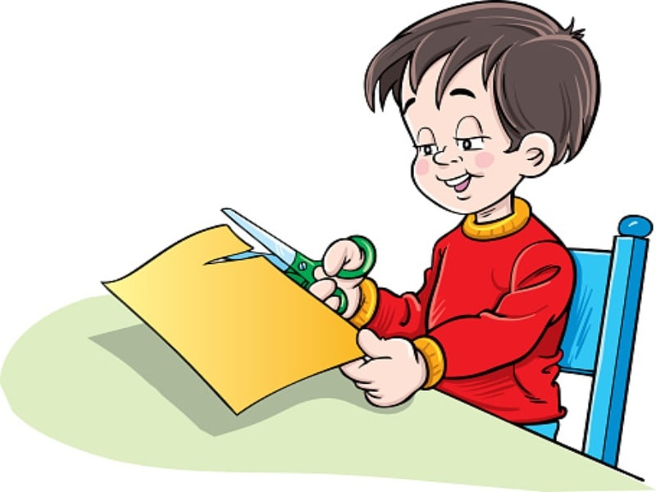

Подбор ножниц.
На прилавках магазинов этот инструмент легко найти в любом размере и различных форм. Отдавайте предпочтение инструментам, которые будут удобно лежать в детской руке. Ножницы должны быть отлично заточены, чтобы при работе не появлялись рваные участки. Помимо этого, у них должны быть закругленные концы, чтобы ребенок по неосторожности не повредил себя и товарища. В идеале ручки должны быть с резиновым покрытием.
Внимание! Если ребенок – левша, то нужны ножницы, изготовленные специально для левшей. В противном случае пользоваться инструментом ребенку будет неудобно, линия отреза будет невидна.
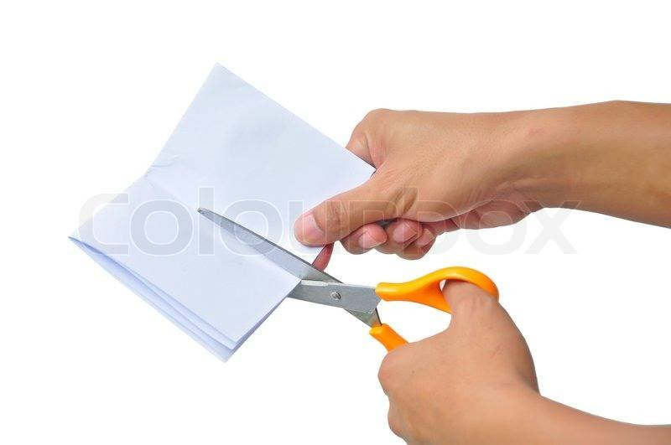

Правила пользования ножницами.
Самое главное довести до ребенка, что это не игрушка, а инструмент, которым можно пораниться. Они опасны при неправильном обращении.
Пользоваться ножницами можно только за столом. С ними опасно ходить, бегать, прыгать.
• Следует передавать ножницы, держась за сомкнутые лезвия. Товарищ принимает их за кольца.
• Ножницы можно брать только с разрешения взрослого и первое время пользоваться ими можно только в присутствии взрослых.
• Ножницы не должны лежать на краю стола. Они могут упасть и поранить
• Лезвиям ножниц острые и могут поранить. Нельзя проводить руками по ним.
• При работе лезвия ножниц направлены вперед по направлению от себя
• Хранить ножницы следует в подставке ручками вверх.

Обучаем правильно держать ножницы
Руку ребенка следует расположить так, чтобы пальчики находились в прямом положении, а большой палец смотрел вверх.
Одно из колечек надевается на большой палец ребенку.
Затем, средний палец помещается во второе колечко. Указательный палец фиксирует ножницы снизу. Безымянный и мизинец закрываются в кулачке. Если размер колечка позволяет, то можно поместить туда указательный и безымянный пальцы вместе.
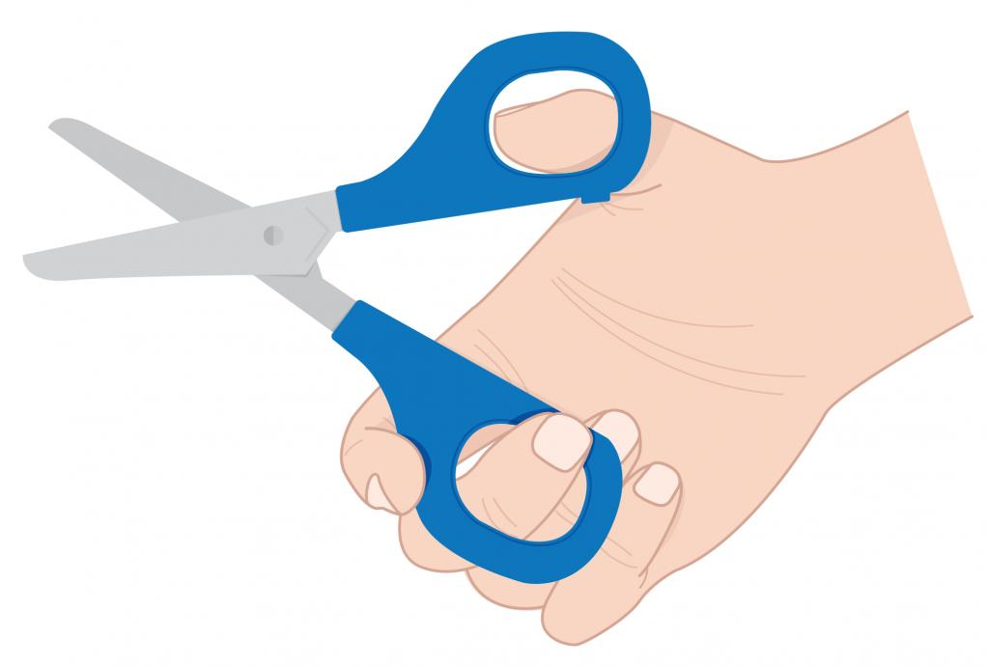
Для начала просто пробуем открывать и закрывать ножницы. Не торопите малыша. Осторожность и безопасность превыше всего.
Так ребенок научится открывать и закрывать ножницы и при этом держать их прямо.

Пора приступать к разрезанию бумаги.
Удерживайте перед ребенком лист бумаги таким образом, чтобы он находился у вас в руках (на вису). Затем ребенок пробует совершить пару надрезов.
После первых попыток на своем примере покажите ему, как следует справляться ножницами.
Организуйте рабочее место. При работе понадобится немало бумаги и контейнер для уже нарезанной бумаги.
Расположитесь рядом, либо посадите ребенка на колени. Первое время следует помогать ребенку. В нужные моменты придерживайте бумагу и помогайте с движениями руками. Если говорит «Я сам!», то помогать ему не стоит. Пусть старается и работает самостоятельно, но всегда под наблюдением.
В первую очередь ребенок должен научиться резать бумагу на части.
Лучшим началом будет нарезание полосок. Дайте ребенку узкую прямоугольную линию из бумаги. Она будет удобно держать в руках, возьмите его руки в свои, помогая ему с движениями лезвий ножниц. Покажите как нарезать полоски. Левой рукой необходимо продвигать бумагу между лезвиями ножниц, при этом контролировать, чтобы пальцы не оказались под лезвием. Со временем придет самостоятельность.
Нужно стремиться, чтобы эта работа занимала не более двух шагов ножницами.

Совет.
Из готовых полосок с помощью клея-карандаша можно смастерить цветок, гирлянду и даже елку. Или попробовать сделать объемную аппликацию травы. Возьмите полоску зеленого цвета, разрежьте c одного края не до конца и приклейте на край альбомного листа. Для обозначения деталей травы используйте фломастер.
Если у ребенка бумага рвется, то попробуйте сделать тоже самое из плотных обложек журналов, картона. Ваша цель состоит в том, чтобы контролировать его действия во время занятия.

Следующий этап: вырезаем предметы по контурам
Когда ребенку покорится нарезание полосками, можно пробовать вырезать по контурам. Сначала выбираем простые контуры с четкими линиями и простыми изгибами. Отлично подойдут геометрические фигуры: квадрат или прямоугольник, затем треугольник или трапецию и в конце круг и овал.
После пробуйте вырезать фигуры посложнее. Оптимально выбирать фигуры из детских журналов на плотной бумаге или раскрасок. Тонкая бумага дается сложнее, она может легко порваться. Вырезанные детали и образы используйте в аппликациях.
Сейчас в детских магазинах и на просторах интернета есть огромное количество рабочих тетрадей и пособий, в которых есть материалы для обучения ребенка работе с ножницами. Упражнения в них специально подобраны таким образом, что задания идут от простых к сложным. Такие материалы помогут поддерживать интерес ребенка при обучении.
